PPEAO
Module de gestion de la documentation
mise à jour : 24/09/2010 09:10:00 AM

Sommaire
Utilisation 1
Fonctionnement 3

La section « gérer>documentation » du site PPEAO (http://serveur.xxx/gerer.php) donne accès à la gestion de la documentation concernant les jeux de données (« métadonnées »). Cette section n’est accessible qu’aux utilisateurs ayant des droits « administrateur » ou « gestionnaire des données » (via un groupe ou par des droits particuliers associés à l’utilisateur).
Ce document présente le module permettant d’associer des fichiers (documents, cartes et figures) à un pays, un système ou un secteur. Ces fichiers pourront ensuite être téléchargés par l’utilisateur lors du processus de consultation (« extraction ») des données.

Utilisation
L’administrateur sélectionne le type d’unités spatiales auxquelles il veut associer des documents, et le système lui présente une page permettant de gérer la documentation pour ce type d’unité ou d’ajouter un nouveau document.
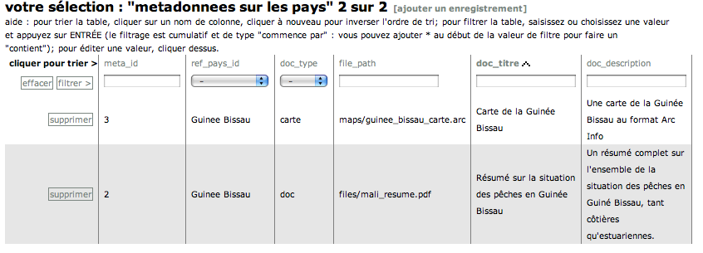
Cette page utilise le système classique de gestion des tables de données (tables meta_pays, meta_systemes et meta_secteurs), comme décrit dans le document 4-ppeao_module_gestion_tables.doc.
Pour ajouter un enregistrement, cliquer sur le lien [ajouter un enregistrement] et remplir le formulaire proposé.
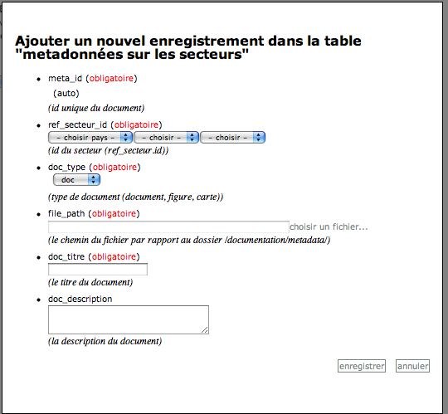
Le champ doc_description permet à l’utilisateur de voir une description plus détaillée d’un document lorsque le système lui propose la liste des documents disponibles pour sa sélection de données. Il est donc important (mais pas obligatoire) de renseigner ce champ.
Le seul champ particulier est celui appelé « file_path » qui permet de choisir un fichier « physique » à associer à ce document. Pour cela, cliquer sur le lien « choisir un fichier… » pour ouvrir le gestionnaire de fichiers.
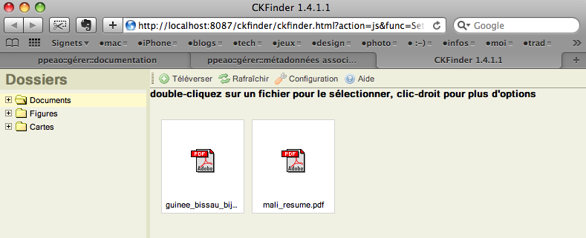
Le gestionnaire de fichiers présente trois dossiers dans lesquels organiser les métadonnées selon les trois catégories proposées par le formulaire :
- Documents : ce sont des documents de type « texte », des rapports, publications, notes, résumés etc.
- Figures : ce sont des documents de type « image », des photos, figures, schémas etc.
- Cartes : ce sont des documents cartographiques de type carte SIG, fonds de cartes, etc.
Pour associer un fichier au document en cours, il suffit de double-cliquer sur l’icône ou l’aperçu du document désiré.
Si l’on veut ajouter un nouveau fichier sur le serveur, il suffit de cliquer sur le bouton « Téléverser » dans la barre d’outils en haut du gestionnaire de fichiers.
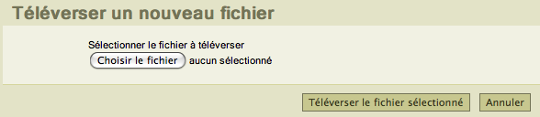
Un dialogue s’affiche qui permet à l’utilisateur de choisir un fichier sur son ordinateur (pas plus de 8Mo) et de l’envoyer sur le serveur où réside l’application PPEAO (« upload »). Une fois le fichier sélectionné, cliquer sur le bouton « Téléverser le fichier sélectionné ».
À noter que le gestionnaire de fichiers restreint les types de fichiers pouvant être envoyés dans chaque dossier, sur la base de leurs extensions :
- Documents : 7z, aiff, asf, avi, bmp, csv, doc, fla, flv, gif, gz, gzip, jpeg, jpg, mid, mov, mp3, mp4, mpc, mpeg, mpg, ods, odt, pdf, png, ppt, pxd, qt, ram, rar, rm, rmi, rmvb, rtf, sdc, sitd, swf, sxc, sxw, tar, tgz, tif, tiff, txt, vsd, wav, wma, wmv, xls, zip
- Figures : bmp, gif, jpeg, jpg, png, tiff, pict, tif
- Cartes : arc, dgn, dlg, dwg, dxf, e00, gml, kf85, mif, mid, sdts, shp, svg, tiger, vpf, vxp, wmf, adrg, bil, bip, bsq, dem, hdr, gtopo30, geotiff, grib, pcx, sdts, hpgl, nef, tiff
Le bouton « Configuration » dans la barre d’outils du gestionnaire permet de modifier l’affichage de la liste des documents.
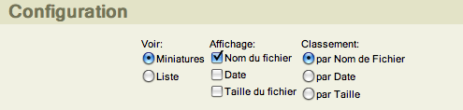
Un clic-droit sur un fichier affiche un menu contextuel qui permet de :
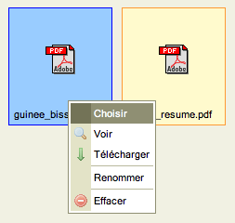
- Choisir le fichier : équivalent à un double-clic, ferme le gestionnaire de fichiers et ajoute la référence à ce fichier dans le formulaire d ajout de métadonnées.
- Voir le fichier : dans le cas d’une image, affiche l’image en pleine taille.
- Télécharger : déclenche le téléchargement de ce fichier vers l’ordinateur de l’utilisateur.
- Renommer : permet de changer le nom du fichier.
- Effacer : supprime le fichier du serveur distant (attention à ne pas supprimer un fichier qui est attaché à une unité existante)

Fonctionnement
Le gestionnaire de fichiers utilise un composant appelé ckfinder et disponible à cette adresse : http://ckfinder.com/. Ce gestionnaire est payant et ne peut être installé que sur un serveur une fois la licence obtenue. Sans licence, il fonctionne en mode « démo » sans aucune limitation autre qu’un message affiché dans le gestionnaire. Une licence est comprise dans la prestation proposée par otolithe : une fois la version définitive de PPEAO déployée, sur un serveur définitif, otolithe fournira le code permettant de basculer ckfinder en mode licencé (chaque licence est attachée au domaine sur lequel est installée l’application et ne peut être transférée).
Note pour les administrateurs : la liste des extensions de fichiers autorisées pour chaque catégorie de fichiers (documents, cartes et figures) est définie dans le fichier de configuration du gestionnaire de fichier (/ckfinder/config.php, rubrique « ResourceType ») et peut être modifiée en ajoutant ou supprimant des extensions.

